**UNIVERSIDAD NACIONAL**

**SISTEMA DE ESTUDIOS DE POSGRADO**

**MAESTRÍA EN AGRICULTURA ECOLÓGICA**

**TÍTULO DEL ANTEPROYECTO**

**Nombre y apellidos completos del estudiante**

**Profesor xxxxxxxx xxxxxxx xxxxxxx**

**Anteproyecto de tesis sometido a consideración del Comité de Gestión Académica de la Maestría en Agricultura Ecológica**

**Heredia, [mes], 202_**

**TÍTULO DEL ANTEPROYECTO**

**Nombre y apellidos completos del estudiante**

**Índice**

Introducción 1

Problema 2

**Título nivel 2** 2

Justificación 3

**Título nivel 2** 3

***Título nivel 3*** 3

Objetivos 4

Marco teórico 5

**Título nivel 2** 5

***Título nivel 3*** 5

Metodología 6

**Título nivel 2** 6

***Título nivel 3*** 6

Plan de trabajo 7

Presupuesto y fuentes de financiamiento 9

Referencias 10

Anexos 11

**Anexo 1: Normas APA para los anteproyectos de investigación y documentos finales de tesis.** 12

**Anexo 2: nombre del anexo** 13

**Índice de cuadros**

Tabla 1: Plan de trabajo 10

Tabla 2: Maestría en Agricultura Ecológica. Parámetros básicos recomendados de las normas APA para los anteproyectos de investigación y documentos finales de tesis. 15

**Índice de figuras**

Figura 1: Ejemplo figura 2

Figura 2: Principales causas del problema según la perspectiva de los líderes comunales 4

Figura 3: Ejemplo de figuras 7

Ejemplo de figuras de uso común: gráficos, diagramas de flujo, dibujos, mapas, fotografías, infografías y otras ilustraciones.

**Lista de abreviaturas**

(Solo si es necesario)

# **Introducción**

Esta plantilla está configurada con los aspectos de estilo establecidos en las normas APA Séptima Edición y los lineamientos del SEPUNA. En caso de dudas o consultas véase la tabla 1 disponible en el apartado de anexos.

Todo el texto debe estar justificado a la izquierda, con doble espacio y la fuente es Calibri 11. Para las sangrías de los párrafos emplear siempre la tecla de tabulación y no dejar espacios adicionales entre los párrafos.

Evitar el uso de mayúsculas y texto en negrita o cursiva (con la excepción de nombres científicos). Todas las páginas deben estar numeradas en el margen superior derecho.

Se aceptan solamente cinco niveles de títulos y el índice debe ser automático.

A partir de esta página la numeración es arábiga.

Separar por medio de quiebres de página en vez de utilizar la tecla de enter.

# **Problema**

## **Título nivel 2**

Figura 2: Principales causas del problema según la perspectiva de los líderes comunales

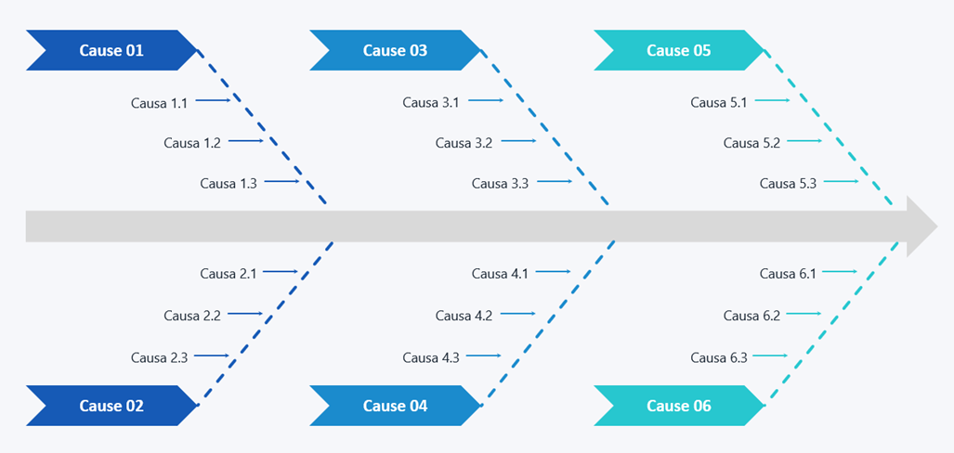

# **Justificación**

## **Título nivel 2**

Figura : Ejemplo figura

### ***Título nivel 3***

#### **Título nivel 4**

##### ***Título nivel 5.***

# **Objetivos**

**Objetivo general**

**Objetivos específicos**

# **Marco teórico**

## **Título nivel 2**

### ***Título nivel 3***

Figura : Ejemplo de figuras

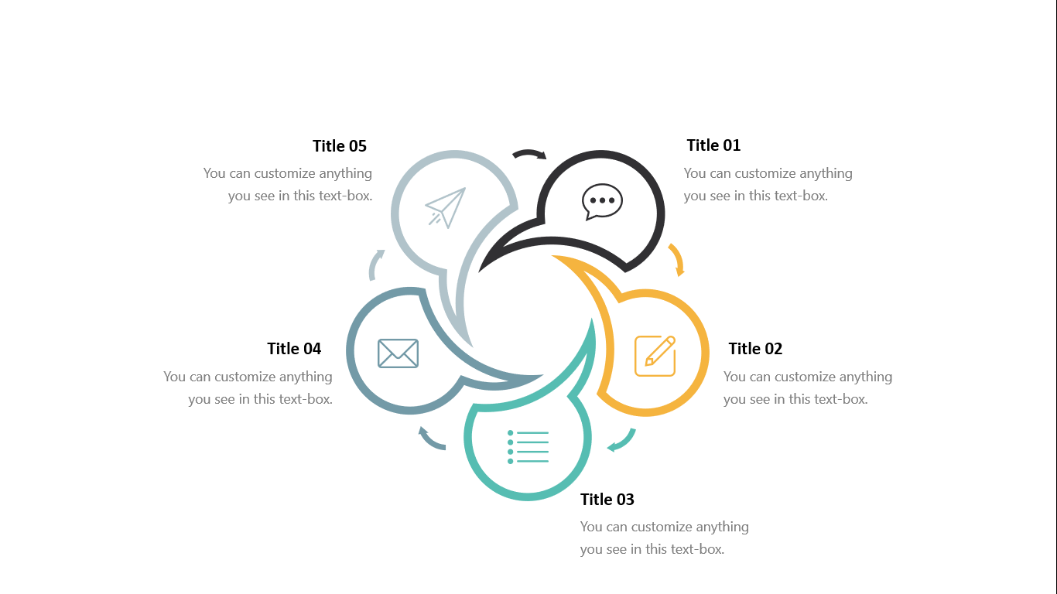

#### **Título nivel 4**

##### ***Título nivel 5.***

# **Metodología**

## **Título nivel 2**

### ***Título nivel 3***

#### **Título nivel 4**

##### ***Título nivel 5.***

# **Plan de trabajo**

Tabla : Plan de trabajo

| **Fase** | **Actividades** | **Meses** | | | | | | | | | | | | | |
| --- | --- | --- | --- | --- | --- | --- | --- | --- | --- | --- | --- | --- | --- | --- | --- |
| **1** | **2** | **3** | **4** | **5** | **6** | **7** | **8** | **9** | **10** | **11** | **12** | **13** | **…** |
|  |  |  |  |  |  |  |  |  |  |  |  |  |  |  |  |
|  |  |  |  |  |  |  |  |  |  |  |  |  |  |  |
|  |  |  |  |  |  |  |  |  |  |  |  |  |  |  |
|  |  |  |  |  |  |  |  |  |  |  |  |  |  |  |
|  |  |  |  |  |  |  |  |  |  |  |  |  |  |  |
|  |  |  |  |  |  |  |  |  |  |  |  |  |  |  |  |
|  |  |  |  |  |  |  |  |  |  |  |  |  |  |  |
|  |  |  |  |  |  |  |  |  |  |  |  |  |  |  |
|  |  |  |  |  |  |  |  |  |  |  |  |  |  |  |
|  |  |  |  |  |  |  |  |  |  |  |  |  |  |  |  |
|  |  |  |  |  |  |  |  |  |  |  |  |  |  |  |
|  |  |  |  |  |  |  |  |  |  |  |  |  |  |  |
|  |  |  |  |  |  |  |  |  |  |  |  |  |  |  |
|  |  |  |  |  |  |  |  |  |  |  |  |  |  |  |  |
|  |  |  |  |  |  |  |  |  |  |  |  |  |  |  |
|  |  |  |  |  |  |  |  |  |  |  |  |  |  |  |
|  |  |  |  |  |  |  |  |  |  |  |  |  |  |  |
|  |  |  |  |  |  |  |  |  |  |  |  |  |  |  |  |
|  |  |  |  |  |  |  |  |  |  |  |  |  |  |  |
|  |  |  |  |  |  |  |  |  |  |  |  |  |  |  |
|  |  |  |  |  |  |  |  |  |  |  |  |  |  |  |
|  |  |  |  |  |  |  |  |  |  |  |  |  |  |  |  |
|  |  |  |  |  |  |  |  |  |  |  |  |  |  |  |
|  |  |  |  |  |  |  |  |  |  |  |  |  |  |  |
|  |  |  |  |  |  |  |  |  |  |  |  |  |  |  |
|  |  |  |  |  |  |  |  |  |  |  |  |  |  |  |
|  |  |  |  |  |  |  |  |  |  |  |  |  |  |  |
|  |  |  |  |  |  |  |  |  |  |  |  |  |  |  |  |
|  |  |  |  |  |  |  |  |  |  |  |  |  |  |  |  |
|  |  |  |  |  |  |  |  |  |  |  |  |  |  |  |  |
|  |  |  |  |  |  |  |  |  |  |  |  |  |  |  |  |
|  |  |  |  |  |  |  |  |  |  |  |  |  |  |  |  |
|  |  |  |  |  |  |  |  |  |  |  |  |  |  |  |  |
|  |  |  |  |  |  |  |  |  |  |  |  |  |  |  |  |

# **Presupuesto y fuentes de financiamiento**

# **Referencias**

# **Anexos**

## **Anexo 1: Normas APA para los anteproyectos de investigación y documentos finales de tesis.**

Tabla : Maestría en Desarrollo Rural. Parámetros básicos recomendados de las normas APA para los anteproyectos de investigación y documentos finales de tesis.

| **Aspecto** | **Parámetros** | **Observaciones** |
| --- | --- | --- |
| **Márgenes** | 2,54 cm | Aplicar a todos los márgenes. |
| **Fuente** | Calibri 11 puntos | Usar la misma fuente en todo el documento. Excepciones: en las figuras el tamaño de la fuente puede ser entre 8 y 14 puntos; en las notas al pie usar la configuración predeterminada del procesador de texto. |
| **Espaciado** | Doble espacio | No agregar espacio adicional antes o después de los párrafos.  Usar espacio simple en los siguientes componentes: página de título, tablas, figuras, notas al pie y ecuaciones. |
| **Alineación y sangría** | Alinear a la izquierda |  |
| **Sangría inicio de párrafo** | 0.5 pulgadas  (1,27 cm) | Usar la barra de tabulación automática del teclado.  Excepciones: texto de la página de portada, primera línea del resumen, comillas de bloque (citas), títulos, tablas, figuras, referencias y apéndices. |
| **Encabezado de página** | Solo poner el # de página. | No incluir números de capítulo, logos ni texto adicional. |
| **Números de página** | Parte superior derecha. | Emplear la numeración automática del procesador de texto. Primeras páginas con números romanos* y a partir de la introducción números arábigos. |
| **Títulos** | Deben ser descriptivos y concisos.  Se pueden usar hasta 5 niveles. | **Nivel 1: Centrado, Negrita, Título de encabezado del caso**  **Nivel 2: Alineación a la izquierda, Negrita, Título del encabezado del caso**  ***Nivel 3: Alineación a la izquierda, Negrita cursiva, Título del encabezado del caso***  **Nivel 4: Sangría, Negrita, Título del encabezado del caso, Finalización con punto.**  ***Nivel 5: Sangría, Negrita cursiva, Título del encabezado del caso, Finalización con punto.*** |

*Adaptación a lineamientos SEPUNA

Autor: Warner Mena Rojas, Coordinador MDR-UNA.

Fuente: American Psychological Association (2020).

## **Anexo 2: nombre del anexo**